<https://team2qa.atlassian.net/jira/software/c/projects/H1/boards/3>

кодування символів, використаних на таких вебсторінках:

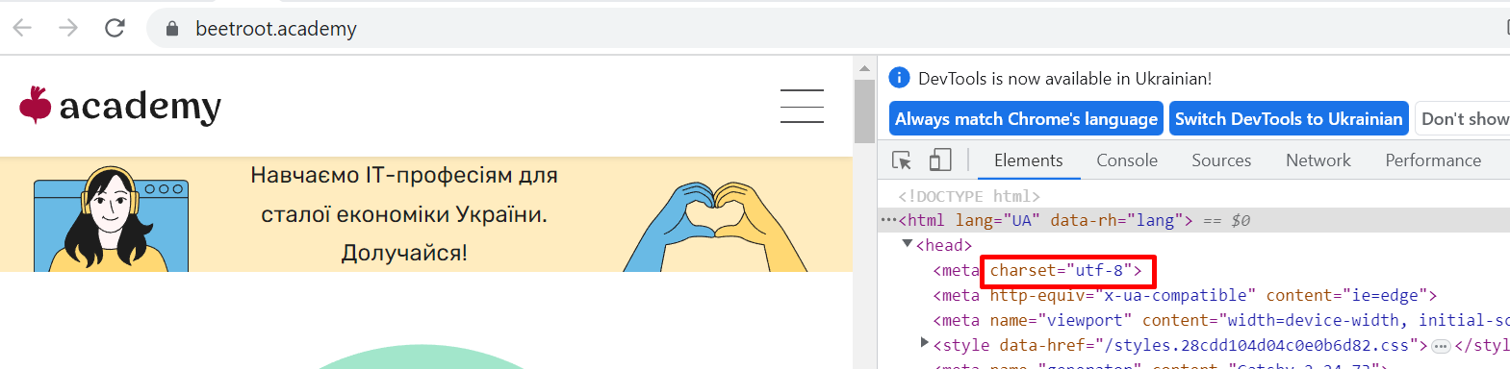

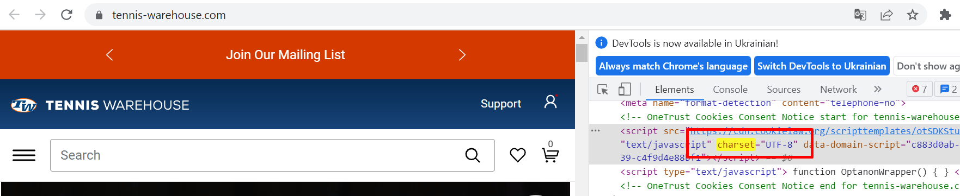

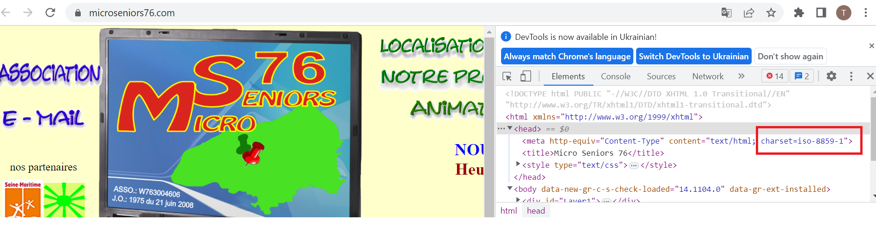

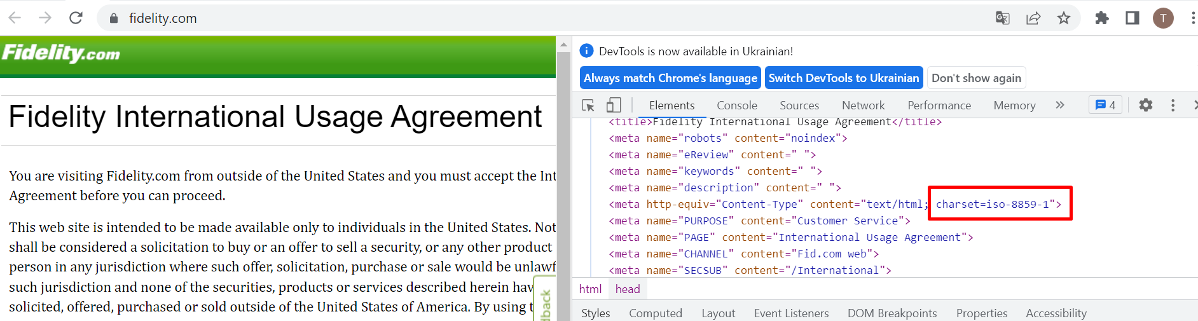

2. На сайті <https://www.amazon.com/> знайди Xpath таких елементів:

* Logo сайту - /html/body/div[1]/header/div/div[1]/div[1]/div[1]/a
* Кошик - //\*[@id="nav-cart"]
* Language switcher - //\*[@id="icp-nav-flyout"]
* Поле пошуку - //\*[@id="twotabsearchtextbox"]
* Розділ меню Gift Cards //\*[@id="nav-xshop"]/a[4]
* Розділ меню Today’s Deals //\*[@id="nav-xshop"]/a[1]
* Розділ меню Registry;
* Розділ меню Sell;
* Розділ меню Accounts & Lists;
* Розділ меню Returns & Orders.